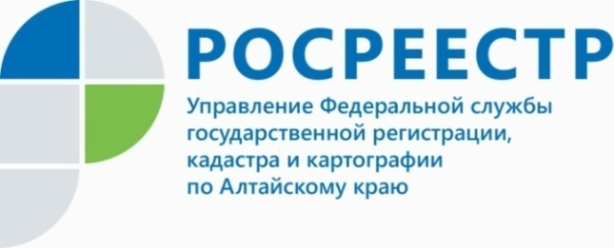
ПРЕСС-РЕЛИЗ

Елена Бандурова: об оформлении дачных участков в свою собственность

Дачная пора в самом разгаре, а это значит, что вновь стали актуальны вопросы обустройства и наследования участков, строительства капитальных и некапитальных объектов, законодательных изменений и др. На часть из них ответила заместитель руководителя алтайского Росреестра Елена Владимировна Бандурова в программе «Интервью дня» на ТВ Катунь 24.
Что такое дачный участок, садовый дом, порядок оформления садовых и жилых домов, а также оформление права на дачный участок в рамках «дачной амнистии» в сюжете: https://www.katun24.ru/projects/intervyu-dnya/687827
Напоминаем, что для удобства дачников Росреестр также запустил телеграм-бот @RosreestrDachaBot. Он собирает вопросы, а наши специалисты подробно отвечают на них на сайте и в социальных сетях.

Об Управлении Росреестра по Алтайскому краю
Управление Федеральной службы государственной регистрации, кадастра и картографии по Алтайскому краю (Управление Росреестра по Алтайскому краю) является территориальным органом Федеральной службы государственной регистрации, кадастра и картографии (Росреестр), осуществляющим функции по государственной регистрации прав на недвижимое имущество и сделок с ним, по оказанию государственных услуг в сфере осуществления государственного кадастрового учета недвижимого имущества, землеустройства, государственного мониторинга земель, государственной кадастровой оценке, геодезии и картографии. Выполняет функции по организации единой системы государственного кадастрового учета и государственной регистрации прав на недвижимое имущество, инфраструктуры пространственных данных РФ. Ведомство осуществляет федеральный государственный надзор в области геодезии и картографии, государственный земельный надзор, государственный надзор за деятельностью саморегулируемых организаций кадастровых инженеров, оценщиков и арбитражных управляющих. Подведомственное учреждение Управления - филиал ФГБУ «ФКП Росреестра» по Алтайскому краю. Руководитель Управления, главный регистратор Алтайского края - Юрий Викторович Калашников.

Контакты для СМИ
Пресс-служба Управления Росреестра по Алтайскому краю
Рыбальченко Елена +7 (3852) 29 17 33
22press_rosreestr@mail.ru
www.rosreestr.ru
656002, Барнаул, ул. Советская, д. 16

